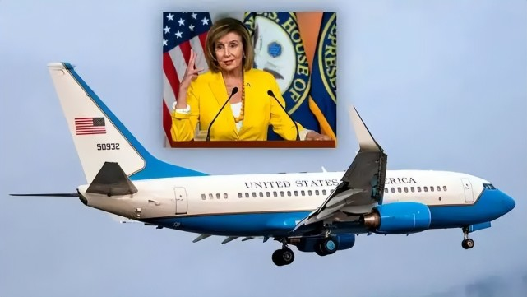

8月2日22时43分左右，美国众议院议长佩洛西专机降落台北松山机场。22点54分左右，佩洛西走下专机。22点55分，中华人民共和国外交部发表声明。随即，全国人大常委会、中共中央台湾工作办公室、全国政协外事委员会、国防部均就佩洛西窜访台湾发表谈话或声明。

中国人民解放军东部战区新闻发言人表示，8月2日晚开始，东部战区将在台岛周边开展一系列联合军事行动，在台岛北部、西南、东南海空域进行联合海空演训，在台湾海峡进行远程火力实弹射击，在台岛东部海域组织常导火力试射。新华社发布公告，中国人民解放军将于8月4日12时至7日12时，在台湾周边6大海域和空域，进行重要军事演训行动，并组织实弹射击。

分析：

**从美国政府的视角**，**允许佩洛西访台风险不大。既可以宣示“挺台”，遏制中国，还在国内为民主党塑造了不惧中国压力的强硬形象，用以反击共和党的攻击，又在国际上显示了美国在中美角力中的霸权优势。**

同时，美方认为佩洛西有权利窜访台湾，因为美国视台湾为“民主”伙伴，那里的执政者发出了邀请，且以前有过美国众议长访台的“先例”。美国白宫国安会战略沟通协调员约翰·柯比辩称，佩洛西窜访台湾的行为不仅没有侵犯中国的主权，还符合美国长期以来的政策。美国政府的“一中政策”没有改变，“我们不支持‘台独’”。“**北京没理由将一次符合美国长期政策的潜在访问变成某种危机或冲突，或者以此为借口在台湾海峡及其周围增加侵略性军事活动。”**

**从台湾当局的角度**，**佩洛西访台是有利于拉升“台独”声势的又一次政治举动。**佩洛西是25年来“访台”级别最高的美国政府官员，仅次于美国总统和副总统，标志着民进党在“拓展国际空间”方面又有新的“成绩”。

**从中国政府的角度**，佩洛西访台是对中国的严重挑衅。

**中方反对佩洛西窜访的理由主要包括**：

1. 美方明显违反中美联合公报；
2. 佩洛西是现职高官，没有卸任，且为美国政府第三号人物，与拜登同属民主党，一定程度代表拜登总统的立场；
3. 美方个别政客以往的错误行动不应构成“先例”，更不能成为美方在台湾问题上错上加错的借口；

4.佩洛西访台是完全不必要的挑衅式举动，会给其它国家做坏的示范，例如一些英国政客闻风而动，声称也要加入访台之列。